KISI-KISI INSTRUMEN
 | Variabel | Indikator | No. Item
 | Metode multisensori | - Menunjukkan kartu pada anak  - guru mengucapkan huruf dalam kartu, anak mengulang berkali-kali. Jika anak dirasa sudah mampu mengingat, guru menyebutkan huruf dan anak mengulangnya.  - Guru mengucapkan bunyi sambil bertanya huruf apa yang dibunyikan.  - Secara perlahan guru menulis dan menjelaskan bentuk huruf  - Guru meminta anak menuliskan huruf yang sudah dipelajari | 1  2  3  4  5
 | Kemampuan membaca permulaan anak | - Menyebutkan simbol-simbol yang dikenal  - Mengenal bunyi huruf awal dari nama benda-benda yang ada disekitarnya  - Memahami hubungan antara bunyi dan bentuk huruf  - Membaca nama sendiri | 1-2  3-4  5-6  7-9

Lampiran 1
RENCANA KEGIATAN HARIAN(RKH)
Tema : Pekerjaan
Kelompok : B2
Semester/Minggu : II/XV
Hari/ Tanggal : Kamis/ 19 April 2012
INDIKATOR | KEGIATAN  PEMBELAJARAN | ALAT/  SUMBER BELAJAR | METODE | KET
- Belajar tertib  - Membiasakan diri mengucapkan salam  - Berdoa sebelum dan sesudah melakukan kegiatan  - Membedakan kata-kata yang mempunyai suku kata awal dan suku kata akhir yang sama.  - Menyebutkan lambang bilangan 1-10  - Menggambar bebas dari bentuk dasar titik, lingkaran, segitiga, dan segiempat  - Melakukan kegiatan kemandirian  - Suka menolong  - Evaluasi kegiatan hari ini  - Berdoa sebelum dan sesudah kegiatan  - Memberi dan membalas salam secara spontan | - Kegiatan Awal (30 menit )  - Berbaris sebelum masuk kelas  - Memberi salam  - Berdoa sebelum belajar  - Membedakan kata yang mempunyai suku kata awal yang sama misalnya polisi dan pilot  - Kegiatan Inti ( 60 menit )  - Menyebutkan sambil mengurutkan lambang bilangan 1-10 dengan menggunakan kartu-kartu  - Menggambar suatu bentuk dari dasar titik, lingkaran, segitiga, dan segiempat dengan menggunakan krayon  - Istirahat ( 30 menit )  - Mencuci tangan, berdoa, makan, sikat gigi dan bermain  - Penutup ( 30 menit )  - Suka menolong orang lain  - Tanya jawab kegiatan hari ini  - Berdoa sebelum pulang  - Salam dan pulang | Anak didik  Anak didik  Anak didik  Pensil, kertas  Pensil buku  Anak didik, kartu angka  Anak didik, guru, buku gambar dan krayon  Anak didik, alat makan, sikat gigi, pasta gigi dan alat bermain  Anak didik  Anak didik, guru  Anak didik  Anak didik | Observasi  Observasi  Observasi  Penugasan  Praktek langsung  Hasil karya  Praktek langsung  Tanya jawab  Observasi

Mengetahui :

Kepala KB/TK Andiya Guru Klp B2
( Hj. A. Datja Patoppoi, SH. MH) ( Asninda, S.Pd. AUD )

RENCANA KEGIATAN HARIAN (RKH)
Tema : Pekerjaan
Kelompok : B2
Semester/Minggu : II/XV
Hari/ Tanggal : Jumat/ 20 April 2012
INDIKATOR | KEGIATAN  PEMBELAJARAN | ALAT/  SUMBER BELAJAR | METODE | KET
- Belajar tertib  - Membiasakan diri mengucapkan salam  - Berdoa sebelum dan sesudah melakukan kegiatan  - Membaca gambar yang memiliki kata yang di kenalnya.  - Meniru melipat kertas sederhana  - Mencocokkan bilangan dengan lambang bilangan.  - Melakukan kegiatan kemandirian  - Melakukan 3-5 perintah secara berurutan dengan benar  - Evaluasi kegiatan hari ini  - Berdoa sebelum dan sesudah kegiatan  - Memberi dan membalas salam secara spontan | - Kegiatan Awal (30 menit )  - Berbaris sebelum masuk kelas  - Memberi salam  - Berdoa sebelum belajar  - Membaca kata Ibu dan ayah  - Kegiatan Inti ( 60 menit )  - Membuat contoh lipatan dari amplop  - Menghubungkan/memasangkan lambang bilangan dengan gambar benda1-10  - Istirahat ( 30 menit )  - Mencuci tangan, berdoa, makan, sikat gigi dan bermain  - Penutup ( 30 menit )  - Melakukan perintah ( pungut sampah lalu buang di tempat sampah kemudian kembali duduk)  - Tanya jawab kegiatan hari ini  - Berdoa sebelum pulang  - Salam dan pulang | Anak didik  Anak didik  Anak didik  Kartu huruf  Kertas lipat, anak didik dan guru  Guru, anak didik dan kartu-kartu  Anak didik, alat makan, sikat gigi, pasta gigi dan alat bermain  Anak didik  Anak didik, guru  Anak didik  Anak didik | Observasi  Observasi  Observasi  Praktek langsung  Hasil karya  Hasil karya  Observasi  Praktek langsung  Tanya jawab  Observasi

Mengetahui :

Kepala KB/TK Andiya Guru Klp B
( Hj. A. Datja Patoppoi, SH. MH ) ( Asninda, S.Pd. AUD )

RENCANA KEGIATAN HARIAN (RKH)
Tema : Pekerjaan
Kelompok : B2
Semester/Minggu : II/XVI
Hari/ Tanggal : Kamis/ 26 April 2012
INDIKATOR | KEGIATAN  PEMBELAJARAN | ALAT/  SUMBER BELAJAR | METODE | KET
- Belajar tertib  - Membiasakan diri mengucapkan salam  - Berdoa sebelum dan sesudah melakukan kegiatan  - Membedakan kata-kata yang mempunyai suku akhir yang sama  - Mencocokkan bilangan dengan lambang bilangan  - Menciptakan bentuk dari kepingan geometri  - Memasangkan benda dengan pasangannya, jenisnya, bentuknya, persamaannya dll  - Melakukan kegiatan kemandirian  - Mau meminjamkan miliknya  - Evaluasi kegiatan hari ini  - Berdoa sebelum dan sesudah kegiatan  - Memberi dan membalas salam secara spontan | - Kegiatan Awal (30 menit )  - Berbaris sebelum masuk kelas  - Memberi salam  - Berdoa sebelum belajar  - Mencari suku kata akhir “si”, mis : dasi, nasi, besi  - Kegiatan Inti ( 60 menit )  - Menuliskan nama bilangan dari 1-10  - Menciptakan bentuk pohon cemara dari kepingan geometri  - Memasangkan gambar dengan pasangannya mis : pilot-pesawat, petani-cangkul, dll  - Istirahat ( 30 menit )  - Mencuci tangan, berdoa, makan, sikat gigi dan bermain  - Penutup ( 30 menit )  - Mau meminjamkan miliknya kepada teman  - Tanya jawab kegiatan hari ini  - Berdoa sebelum pulang  - Salam dan pulang | Anak didik  Anak didik  Anak didik  Kartu kata  Pensil, buku  Kepingan geometri  Kertas bergambar, krayon  Anak didik, alat makan, sikat gigi, pasta gigi dan alat bermain  Anak didik  Anak didik, guru  Anak didik  Anak didik | Observasi  Observasi  Observasi  Demonstrasi  Penugasan  Hasil karya  Hasil karya  Observasi  Praktek langsung  Tanya jawab  Observasi

Mengetahui :

Kepala KB/TK Andiya Guru Klp B2
( Hj. A. Datja Patoppoi, SH. MH ) ( Asninda, S.Pd. AUD )

RENCANA KEGIATAN HARIAN (RKH)
Tema : Pekerjaan
Kelompok : B2
Semester/Minggu : II/XVI
Hari/ Tanggal : Jumat/ 27 April 2012
INDIKATOR | KEGIATAN  PEMBELAJARAN | ALAT/  SUMBER BELAJAR | METODE | KET
- Belajar tertib  - Membiasakan diri mengucapkan salam  - Berdoa sebelum dan sesudah melakukan kegiata  - Mengelompokkan kata-kata yang sejenis  - Menyebutkan lambang bilangan 1-10  - Menunjuk dan mencari sebanyak-banyak benda berdasarkan fungsinya  - Menciptakan berbagai bentuk dengan menggunakan tanah liat, pasir dll  - Melakukan kegiatan kemandirian  - Bercerita dengan tidak berteriak  - Evaluasi kegiatan hari ini  - Berdoa sebelum dan sesudah kegiatan  - Memberi dan membalas salam secara spontan | - Kegiatan Awal (30 menit )  - Berbaris sebelum masuk kelas  - Memberi salam  - Berdoa sebelum belajar  - Mengelompokkan kata polisi, polwan, pilot, petani dll  - Kegiatan Inti ( 60 menit )  - Menyebutkan sambil mengurutkan lambang bilangan 1-5 dengan menggunakan kartu-kartu  - Mencari benda yang dapat berfungsi untuk membantu pekerjaan petani  - Menciptakan bentuk bebas dengan menggunakan plastisin  - Istirahat ( 30 menit )  - Mencuci tangan, berdoa, makan, sikat gigi dan bermain  - Penutup ( 30 menit )  - Berbicara dengan nada suara yang pelan  - Tanya jawab kegiatan hari ini  - Berdoa sebelum pulang  - Salam dan pulang | Anak didik  Anak didik  Anak didik  Anak didik  Anak didik, buku tulis, pensil  Kartu-kartu  buku tulis, pensil  plastisin  Anak didik, alat makan, sikat gigi, pasta gigi dan alat bermain  Anak didik  Anak didik, guru  Anak didik  Anak didik | Observasi  Observasi  Observasi  Demonstrasi  Penugasan  Praktek langsung  Penugasan  Hasil karya  Observasi  Praktek langsung  Tanya jawab  Observasi

Mengetahui :

Kepala KB/TK Andiya Guru Klp B2
( Hj. A. Datja Patoppoi, SH. MH ) ( Asninda, S.Pd. AUD )

Lampiran 2
Hasil Observasi Penerapan Metode Multisensori
Siklus I
No | Aspek yang diamati | Kriteria penilaian |  |  |  |  |  | Keterangan
 |  | Pertemuan I |  |  | Pertemuan II
 |  | B | C | K | B | C | K
1. | Guru menunjukkan kartu pada anak |  | √ |  | √
2. | Guru mengucapkan huruf dalam kartu |  | √ |  | √
3. | Guru mengucapkan bunyi sambil bertanya huruf apa yang dibunyikan |  |  | √ |  |  | √
4. | Secara perlahan guru menulis dan menjelaskan bentuk huruf |  |  | √ |  | √
5. | Guru meminta anak menuliskan huruf yang dipelajari di papan tulis sambil menyebutkan hurufnya |  | √ |  |  | √

Keterangan :
B = Baik
C = Cukup
K = Kurang
Makassar, April 2012
Observer

N i s w a

Deskriptor Penilaian

- Guru menunjukkan kartu pada anak
Baik : | Jika guru menunjukkan kartu pada anak dengan baik
Cukup : | Jika guru dapat menunjukkan kartu pada anak dengan baik
Kurang : | Jika guru tidak mampu menunjukkan kartu pada anak dengan baik.
- Guru mengucapkan huruf dalam kartu dan anak mengulang berkali-kali
Baik : | Jika guru mengucapkan huruf dalam kartu dan anak mengulang berkali-kali
Cukup : | Jika guru dapat mengucapkan huruf dan meminta anak mengulang berkali-kali
Kurang : | Jika guru tidak mengucapkan huruf dalam kartu dan tidak meminta anak untuk mengulangnya berkali-kali
- Guru mengucapkan bunyi sambil bertanya huruf apa yang dibunyikan
Baik : | Jika guru mengucapkan bunyi sambil bertanya huruf apa yang dibunyikan
Cukup : | Jika guru hanya mengucapkan bunyi tanpa bertanya huruf apa yang dibunyikan
Kurang : | Jika guru tidak mengucapkan bunyi sambil bertanya huruf apa yang dibunyikan
- Perlahan guru menulis dan menjelaskan bentuk huruf
Baik : | Jika guru dengan perlahan menulis dan menjelaskan bentuk huruf
Cukup : | Jika guru hanya menulis tanpa menjelaskan bentuk huruf
Kurang : | Jika guru tidak menulis dan menjelaskan bentuk huruf
- Guru meminta anak menuliskan huruf yang sudah dipelajari
Baik : | Jika guru meminta anak menuliskan huruf yang sudah dipelajari
Cukup : | Jika dapat meminta anak menuliskan huruf yang sudah dipelajari
Kurang | Jika guru tidak meminta anak menuliskan huruf yang sudah dipelajari
Makassar , April 2012
Observer

N i s w a
Hasil Observasi Penerapan Metode Multisensori
Siklus II
No | Aspek yang diamati | Kriteria penilaian |  |  |  |  |  | Keterangan
 |  | Pertemuan I |  |  | Pertemuan II
 |  | B | C | K | B | C | K
1. | Guru menunjukkan kartu pada anak | √ |  |  | √
2. | Guru mengucapkan huruf dalam kartu | √ |  |  | √
3. | Guru mengucapkan bunyi sambil bertanya huruf apa yang dibunyikan |  | √ |  | √
4. | Secara perlahan guru menulis dan menjelaskan bentuk huruf | √ |  |  | √
5. | Guru meminta anak menuliskan huruf yang dipelajari di papan tulis sambil menyebutkan hurufnya | √ |  |  | √

Keterangan :
B = Baik
C = Cukup
K = Kurang
Makassar, April 2012
Observer

N i s w a

Deskriptor Penilaian

- Guru menunjukkan kartu pada anak
Baik : | Jika guru menunjukkan kartu pada anak dengan baik
Cukup : | Jika guru dapat menunjukkan kartu pada anak dengan baik
Kurang : | Jika guru tidak mampu menunjukkan kartu pada anak dengan baik.
- Guru mengucapkan huruf dalam kartu dan anak mengulang berkali-kali
Baik : | Jika guru mengucapkan huruf dalam kartu dan anak mengulang berkali-kali
Cukup : | Jika guru dapat mengucapkan huruf dan meminta anak mengulang berkali-kali
Kurang : | Jika guru tidak mengucapkan huruf dalam kartu dan tidak meminta anak untuk mengulangnya berkali-kali
- Guru mengucapkan bunyi sambil bertanya huruf apa yang dibunyikan
Baik : | Jika guru mengucapkan bunyi sambil bertanya huruf apa yang dibunyikan
Cukup : | Jika guru hanya mengucapkan bunyi tanpa bertanya huruf apa yang dibunyikan
Kurang : | Jika guru tidak mengucapkan bunyi sambil bertanya huruf apa yang dibunyikan
- Perlahan guru menulis dan menjelaskan bentuk huruf
Baik : | Jika guru dengan perlahan menulis dan menjelaskan bentuk huruf
Cukup : | Jika guru hanya menulis tanpa menjelaskan bentuk huruf
Kurang : | Jika guru tidak menulis dan menjelaskan bentuk huruf
- Guru meminta anak menuliskan huruf yang sudah dipelajari
Baik : | Jika guru meminta anak menuliskan huruf yang sudah dipelajari
Cukup : | Jika dapat meminta anak menuliskan huruf yang sudah dipelajari
Kurang | Jika guru tidak meminta anak menuliskan huruf yang sudah dipelajari
Makassar , April 2012
Observer

N i s w a
Lampiran 3
Hasil Observasi Kemampuan Membaca Permulaan melalui Metode Multisensori
Siklus I Pertemuan I
No | NAMA | Indikator kemampuan membaca permulaan |  |  |  |  |  |  |  |  |  |  |  | Keterangan
 |  | 1 |  |  | 2 |  |  | 3 |  |  | 4
 |  | • | √ | ° | • | √ | ° | • | √ | ° | • | √ | °
1. | Indah Juliah Zahrani K | √ |  |  |  | √ |  | √ |  |  | √
2. | Audrey Dwi Putri |  | √ |  |  | √ |  |  | √ |  |  | √
3. | Naurah Shaihirah |  |  | √ |  |  | √ |  |  | √ |  | √
4. | Aquino Tom Davit Veras |  | √ |  |  | √ |  | √ |  |  | √
5. | Khuzallah Khusari Gaus |  |  | √ |  |  | √ |  |  | √ |  |  | √
6. | Ahmad Muzakki |  |  | √ |  |  | √ |  |  | √ |  | √
7. | Humaerah |  |  | √ |  |  | √ |  |  | √ |  | √
8. | Khalif Muhammad Gapali |  | √ |  |  | √ |  |  | √ |  |  | √
9. | Muh. Fahmi Mustahir |  | √ |  |  | √ |  |  | √ |  | √
10. | A. Hayla Chayakan Andiya |  |  | √ |  |  | √ |  |  | √ |  |  | √
11. | Muhammad Adjie Afrisa |  |  | √ |  |  | √ |  |  | √ |  |  | √
Jumlah |  | 1 | 4 | 6 | - | 5 | 6 | 2 | 3 | 6 | 3 | 5 | 3
Keterangan :
- : Baik
- : Cukup
- : Kurang

Keterangan indikator penilaian :
- Menyebutkan simbol-simbol huruf yang dikenal
- Mengenal bunyi huruf awal dari nama benda-benda yang ada disekitarnya
- Memahami hubungan antara bunyi dan bentuk huruf
- Membaca nama sendiri

Deskriptor penilaian
- Meyebutkan simbol-simbol huruf yang dikenal
- : |  | Jika anak dapat menyebutkan simbol-simbol huruf yang dikenal, dengan benar atau waktu yang relatif cepat
- : |  | Jika anak dapat menyebutkan simbol-simbol huruf yang dikenal, namun dengan sedikit bantuan atau dapat menyelesaikan sendiri sampai selesai hanya hasilnya belum sempurna
- : |  | Jika anak belum bisa menyebutkan simbol-simbol huruf yang dikenal atau masih memerlukan bantuan secara penuh
- Mengenal bunyi huruf awal dari nama benda-benda yang ada disekitarnyra
- : |  | Jika anak dapat mengenal bunyi huruf awal dari nama benda-benda yang ada disekitarnya, dengan benar atau waktu yang relatif cepat
- : |  | Jika anak dapat mengenal bunyi huruf awal dari nama benda-benda yang ada disekitarnya, namun dengan sedikit bantuan atau dapat menyelesaikan sendiri sampai selesai hanya belum sempurna
- : |  | Jika anak belum bisa mengenal bunyi huruf awal dari nama benda-benda yang ada disekitarnya atau masih memerlukan bantuan secara penuh
- Memahami hubungan antara bunyi dan bentuk huruf
- : |  | Jika anak dapat memahami hubungan antara bunyi dan bentuk huruf, dengan benar atau waktu yang relatif cepat
- : |  | Jika anak dapat memahami hubungan bunyi dengan bentuk huruf, namun dengan sedikit bantuan atau dapat meyelesaikan sendiri sampai selesai hanya belum sempurna
- : |  | Jika anak belum bisa memahami hubungan bunyi dengan bentuk huruf atau masih memerlukan bantuan secara penuh
- Membaca nama sendiri
- : | Jika anak dapat membaca nama sendiri, dengan benar atau waktu yang relatif cepat
- : | Jika anak dapat membaca nama sendiri, namun dengan sedikit bantuan atau dapat menyelesaikan sendiri sampai selesai hanya belum sempurna
- : | Jika anak belum bisa membaca nama sendiri atau masih memerlukan bantuan secara penuh

Makassar, April 2012
Observer

N i s w a

Hasil Observasi Kemampuan Membaca Permulaan melalui Metode Multisensori
Siklus I Pertemuan II
No | NAMA | Indikator kemampuan membaca permulaan |  |  |  |  |  |  |  |  |  |  |  | Keterangan
 |  | 1 |  |  | 2 |  |  | 3 |  |  | 4
 |  | • | √ | ° | • | √ | ° | • | √ | ° | • | √ | °
1. | Indah Juliah Zahrani K | √ |  |  | √ |  |  | √ |  |  | √
2. | Audrey Dwi Putri |  | √ |  |  | √ |  |  | √ |  |  | √
3. | Naurah Shaihirah |  | √ |  |  | √ |  |  | √ |  | √
4. | Aquino Tom Davit Veras | √ |  |  |  | √ |  | √ |  |  | √
5. | Khuzallah Khusari Gaus |  |  | √ |  | √ |  |  |  | √ |  |  | √
6. | Ahmad Muzakki |  |  | √ |  |  | √ |  |  | √ |  | √
7. | Humaerah |  | √ |  |  | √ |  |  | √ |  |  | √
8. | Khalif Muhammad Gapali |  | √ |  |  |  | √ |  | √ |  | √
9. | Muh. Fahmi Mustahir |  | √ |  | √ |  |  | √ |  |  | √
10. | A. Hayla Chayakan Andiya |  | √ |  |  |  | √ |  |  | √ |  |  | √
11. | Muhammad Adjie Afrisa |  |  | √ |  |  | √ |  |  | √ |  |  | √
Jumlah |  | 2 | 6 | 3 | 2 | 5 | 6 | 3 | 4 | 4 | 5 | 3 | 3
Keterangan :
- : Baik
- : Cukup
- : Kurang

Keterangan indikator penilaian :
- Menyebutkan simbol-simbol huruf yang dikenal
- Mengenal bunyi huruf awal dari nama benda-benda yang ada disekitarnya
- Memahami hubungan antara bunyi dan bentuk huruf
- Membaca nama sendiri

Deskriptor penilaian
- Meyebutkan simbol-simbol huruf yang dikenal
- : |  | Jika anak dapat menyebutkan simbol-simbol huruf yang dikenal, dengan benar atau waktu yang relatif cepat
- : |  | Jika anak dapat menyebutkan simbol-simbol huruf yang dikenal, namun dengan sedikit bantuan atau dapat menyelesaikan sendiri sampai selesai hanya hasilnya belum sempurna
- : |  | Jika anak belum bisa menyebutkan simbol-simbol huruf yang dikenal atau masih memerlukan bantuan secara penuh
- Mengenal bunyi huruf awal dari nama benda-benda yang ada disekitarnyra
- : |  | Jika anak dapat mengenal bunyi huruf awal dari nama benda-benda yang ada disekitarnya, dengan benar atau waktu yang relatif cepat
- : |  | Jika anak dapat mengenal bunyi huruf awal dari nama benda-benda yang ada disekitarnya, namun dengan sedikit bantuan atau dapat menyelesaikan sendiri sampai selesai hanya belum sempurna
- : |  | Jika anak belum bisa mengenal bunyi huruf awal dari nama benda-benda yang ada disekitarnya atau masih memerlukan bantuan secara penuh
3` Memahami hubungan antara bunyi dan bentuk huruf
- : |  | Jika anak dapat memahami hubungan antara bunyi dan bentuk huruf, dengan benar atau waktu yang relatif cepat
- : |  | Jika anak dapat memahami hubungan bunyi dengan bentuk huruf, namun dengan sedikit bantuan atau dapat meyelesaikan sendiri sampai selesai hanya belum sempurna
- : |  | Jika anak belum bisa memahami hubungan bunyi dengan bentuk huruf atau masih memerlukan bantuan secara penuh
4` Membaca nama sendiri
- : | Jika anak dapat membaca nama sendiri, dengan benar atau waktu yang relatif cepat
- : | Jika anak dapat membaca nama sendiri, namun dengan sedikit bantuan atau dapat menyelesaikan sendiri sampai selesai hanya belum sempurna
- : | Jika anak belum bisa membaca nama sendiri atau masih memerlukan bantuan secara penuh

Makassar, April 2012
Observer

N i s w a

Hasil Observasi Kemampuan Membaca Permulaan melalui Metode Multisensori
Siklus II Pertemuan I
No | NAMA | Indikator membaca permulaan |  |  |  |  |  |  |  |  |  |  |  | Keterangan
 |  | 1 |  |  | 2 |  |  | 3 |  |  | 4
 |  | • | √ | ° | • | √ | ° | • | √ | ° | • | √ | °
1. | Indah Juliah Zahrani K | √ |  |  | √ |  |  | √ |  |  | √
2. | Audrey Dwi Putri | √ |  |  | √ |  |  |  | √ |  | √
3. | Naurah Shaihirah |  | √ |  | √ |  |  | √ |  |  | √
4. | Aquino Tom Davit Veras | √ |  |  |  | √ |  | √ |  |  | √
5. | Khuzallah Khusari Gaus |  |  | √ |  | √ |  |  | √ |  |  | √
6. | Ahmad Muzakki |  |  | √ |  |  | √ |  |  | √ |  | √
7. | Humaerah |  | √ |  |  | √ |  |  | √ |  |  | √
8. | Khalif Muhammad Gapali |  | √ |  |  | √ |  | √ |  |  | √
9. | Muh. Fahmi Mustahir | √ |  |  | √ |  |  | √ |  |  | √
10. | A. Hayla Chayakan Andiya |  | √ |  |  | √ |  |  |  | √ |  |  | √
11. | Muhammad Adjie Afrisa |  |  | √ |  |  | √ |  |  | √ |  |  | √
Jumlah |  | 4 | 4 | 3 | 4 | 5 | 2 | 5 | 3 | 3 | 6 | 3 | 2
Keterangan :
- : Baik
- : Cukup
- : Kurang

Keterangan indikator penilaian :
- Menyebutkan simbol-simbol huruf yang dikenal
- Mengenal bunyi huruf awal dari nama benda-benda yang ada disekitarnya
- Memahami hubungan antara bunyi dan bentuk huruf
- Membaca nama sendiri

Deskriptor penilaian
- Meyebutkan simbol-simbol huruf yang dikenal
- : |  | Jika anak dapat menyebutkan simbol-simbol huruf yang dikenal, dengan benar atau waktu yang relatif cepat
- : |  | Jika anak dapat menyebutkan simbol-simbol huruf yang dikenal, namun dengan sedikit bantuan atau dapat menyelesaikan sendiri sampai selesai hanya hasilnya belum sempurna
- : |  | Jika anak belum bisa menyebutkan simbol-simbol huruf yang dikenal atau masih memerlukan bantuan secara penuh
- Mengenal bunyi huruf awal dari nama benda-benda yang ada disekitarnyra
- : |  | Jika anak dapat mengenal bunyi huruf awal dari nama benda-benda yang ada disekitarnya, dengan benar atau waktu yang relatif cepat
- : |  | Jika anak dapat mengenal bunyi huruf awal dari nama benda-benda yang ada disekitarnya, namun dengan sedikit bantuan atau dapat menyelesaikan sendiri sampai selesai hanya belum sempurna
- : |  | Jika anak belum bisa mengenal bunyi huruf awal dari nama benda-benda yang ada disekitarnya atau masih memerlukan bantuan secara penuh
- Memahami hubungan antara bunyi dan bentuk huruf
- : |  | Jika anak dapat memahami hubungan antara bunyi dan bentuk huruf, dengan benar atau waktu yang relatif cepat
- : |  | Jika anak dapat memahami hubungan bunyi dengan bentuk huruf, namun dengan sedikit bantuan atau dapat meyelesaikan sendiri sampai selesai hanya belum sempurna
- : |  | Jika anak belum bisa memahami hubungan bunyi dengan bentuk huruf atau masih memerlukan bantuan secara penuh
- Membaca nama sendiri
- : | Jika anak dapat membaca nama sendiri, dengan benar atau waktu yang relatif cepat
- : | Jika anak dapat membaca nama sendiri, namun dengan sedikit bantuan atau dapat menyelesaikan sendiri sampai selesai hanya belum sempurna
- : | Jika anak belum bisa membaca nama sendiri atau masih memerlukan bantuan secara penuh

Makassar, April 2012
Observer

N i s w a

Hasil Observasi Kemampuan Membaca Permulaan melalui Metode Multisensori
Siklus II Pertemuan II
No | NAMA | Indikator membaca permulaan |  |  |  |  |  |  |  |  |  |  |  | Keterangan
 |  | 1 |  |  | 2 |  |  | 3 |  |  | 4
 |  | • | √ | ° | • | √ | ° | • | √ | ° | • | √ | °
1. | Indah Juliah Zahrani K | √ |  |  | √ |  |  | √ |  |  | √
2. | Audrey Dwi Putri | √ |  |  | √ |  |  | √ |  |  | √
3. | Naurah Shaihirah | √ |  |  | √ |  |  | √ |  |  | √
4. | Aquino Tom Davit Veras | √ |  |  | √ |  |  | √ |  |  | √
5. | Khuzallah Khusari Gaus |  | √ |  | √ |  |  | √ |  |  | √
6. | Ahmad Muzakki |  | √ |  |  | √ |  |  | √ |  |  | √
7. | Humaerah | √ |  |  | √ |  |  | √ |  |  | √
8. | Khalif Muhammad Gapali | √ |  |  | √ |  |  | √ |  |  | √
9. | Muh. Fahmi Mustahir | √ |  |  | √ |  |  | √ |  |  | √
10. | A. Hayla Chayakan Andiya | √ |  |  |  | √ |  |  | √ |  |  | √
11. | Muhammad Adjie Afrisa |  | √ |  |  | √ |  |  |  | √ |  |  | √
Jumlah |  | 8 | 3 | 0 | 8 | 3 | 0 | 8 | 2 | 1 | 8 | 2 | 1
Keterangan :
- : Baik
- : Cukup
- : Kurang

Keterangan indikator penilaian :
- Menyebutkan simbol-simbol huruf yang dikenal
- Mengenal bunyi huruf awal dari nama benda-benda yang ada disekitarnya
- Memahami hubungan antara bunyi dan bentuk huruf
- Membaca nama sendiri

Deskriptor penilaian
- Meyebutkan simbol-simbol huruf yang dikenal
- : |  | Jika anak dapat menyebutkan simbol-simbol huruf yang dikenal, dengan benar atau waktu yang relatif cepat
- : |  | Jika anak dapat menyebutkan simbol-simbol huruf yang dikenal, namun dengan sedikit bantuan atau dapat menyelesaikan sendiri sampai selesai hanya hasilnya belum sempurna
- : |  | Jika anak belum bisa menyebutkan simbol-simbol huruf yang dikenal atau masih memerlukan bantuan secara penuh
- Mengenal bunyi huruf awal dari nama benda-benda yang ada disekitarnyra
- : |  | Jika anak dapat mengenal bunyi huruf awal dari nama benda-benda yang ada disekitarnya, dengan benar atau waktu yang relatif cepat
- : |  | Jika anak dapat mengenal bunyi huruf awal dari nama benda-benda yang ada disekitarnya, namun dengan sedikit bantuan atau dapat menyelesaikan sendiri sampai selesai hanya belum sempurna
- : |  | Jika anak belum bisa mengenal bunyi huruf awal dari nama benda-benda yang ada disekitarnya atau masih memerlukan bantuan secara penuh
- Memahami hubungan antara bunyi dan bentuk huruf
- : |  | Jika anak dapat memahami hubungan antara bunyi dan bentuk huruf, dengan benar atau waktu yang relatif cepat
- : |  | Jika anak dapat memahami hubungan bunyi dengan bentuk huruf, namun dengan sedikit bantuan atau dapat meyelesaikan sendiri sampai selesai hanya belum sempurna
- : |  | Jika anak belum bisa memahami hubungan bunyi dengan bentuk huruf atau masih memerlukan bantuan secara penuh
- Membaca nama sendiri
- : | Jika anak dapat membaca nama sendiri, dengan benar atau waktu yang relatif cepat
- : | Jika anak dapat membaca nama sendiri, namun dengan sedikit bantuan atau dapat menyelesaikan sendiri sampai selesai hanya belum sempurna
- : | Jika anak belum bisa membaca nama sendiri atau masih memerlukan bantuan secara penuh

Makassar, April 2012
Observer

N i s w a

DOKUMENTASI PENELITIAN

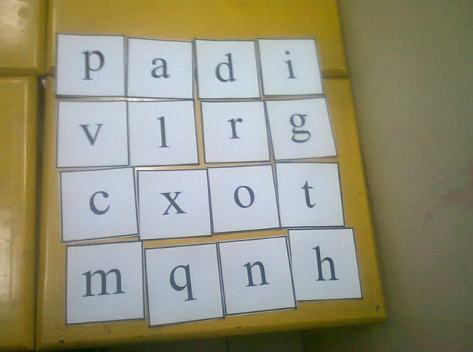  Media kartu huruf yang digunakan | 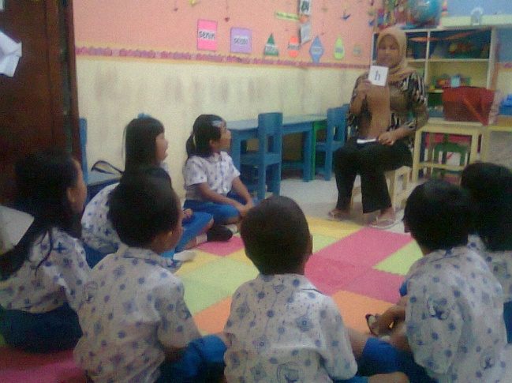  Guru menunjukkan kartu huruf pada anak
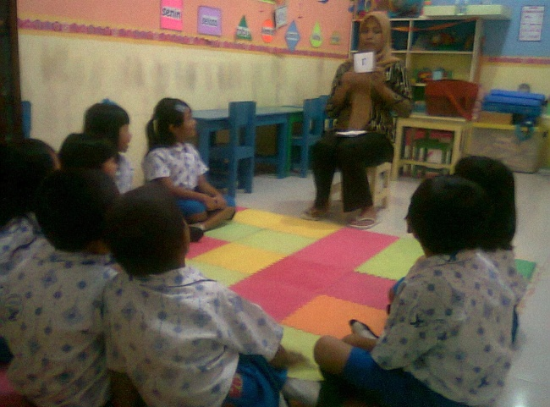  Guru mengucapkan huruf dalam kartu | 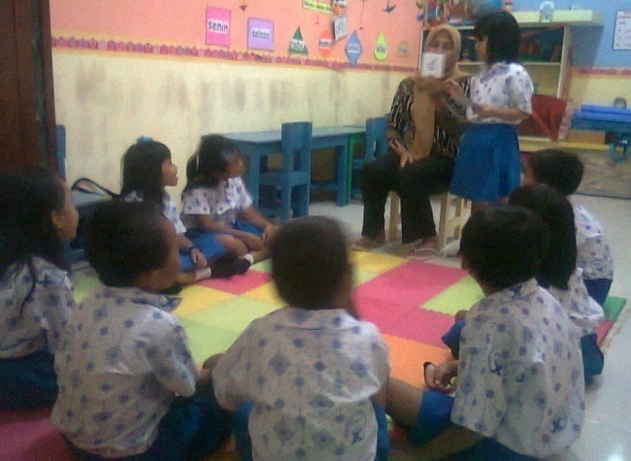  Guru meminta anak untuk mengulanginya
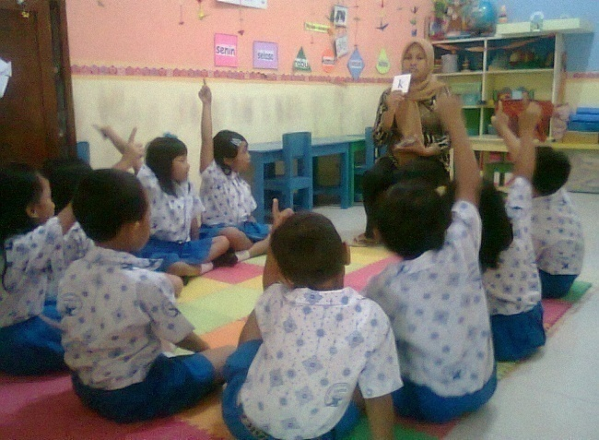  Guru bertanya pada anak | 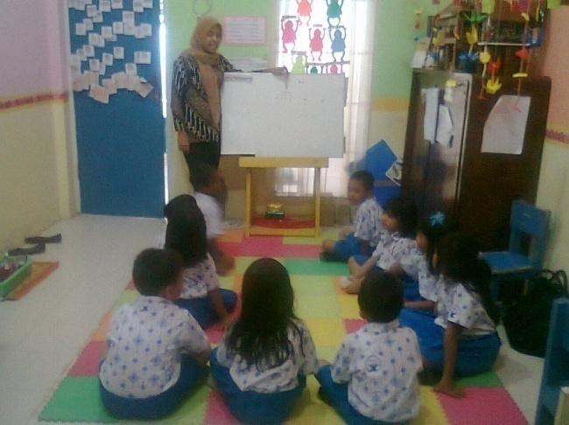  Guru meminta perhatian anak ke papan tulis
Guru dengan perlahan menulis di papan tulis  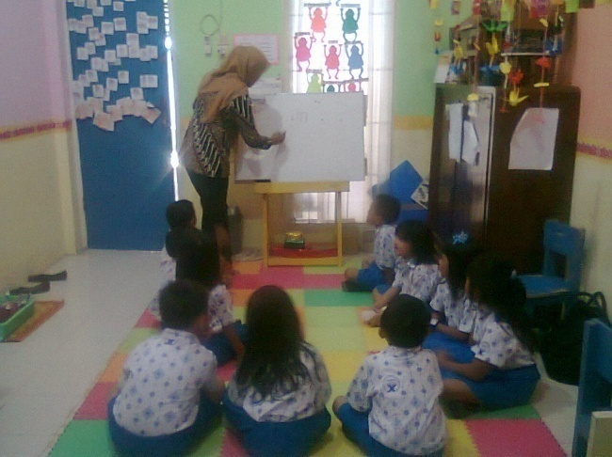 | 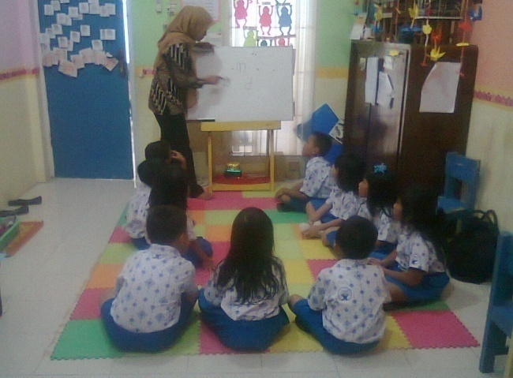  Guru menjelaskan bentuk huruf
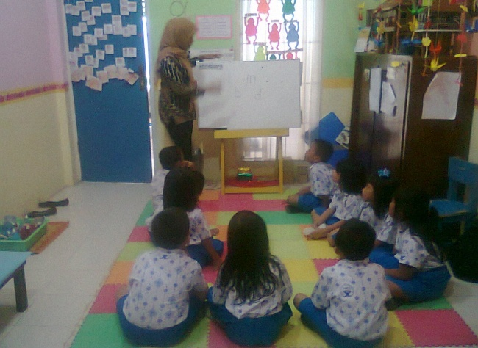  Guru menyebutkan sambil menjelaskan bentuk huruf | 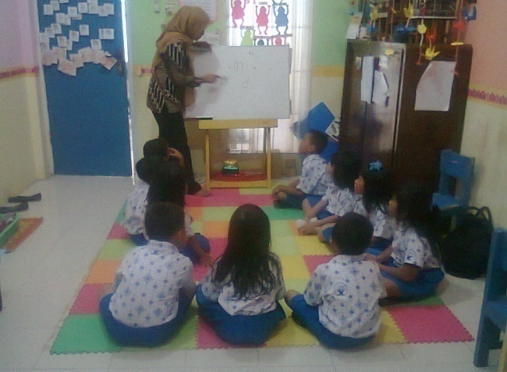
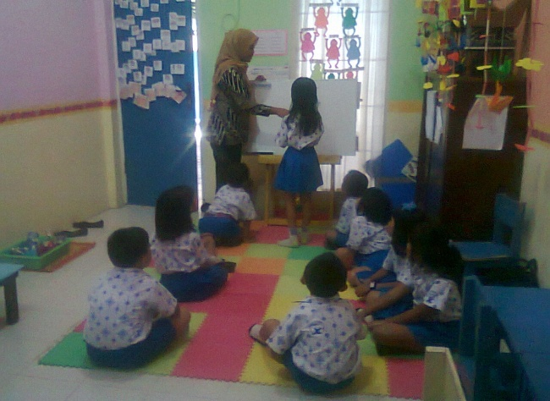 | 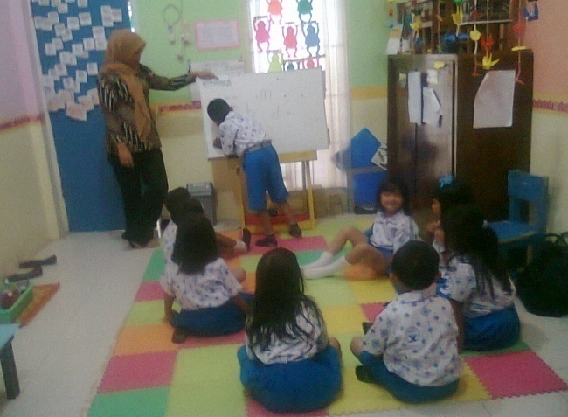  Guru meminta anak untuk menuliskan huruf

